

*.* ***ensemble on peut mieux***

**Fiche de travail N :(4 )**

Nom : _________________ Classe : (4A+B) Date : _______________

**Objectif savoir le singulier et le pluriel des noms**

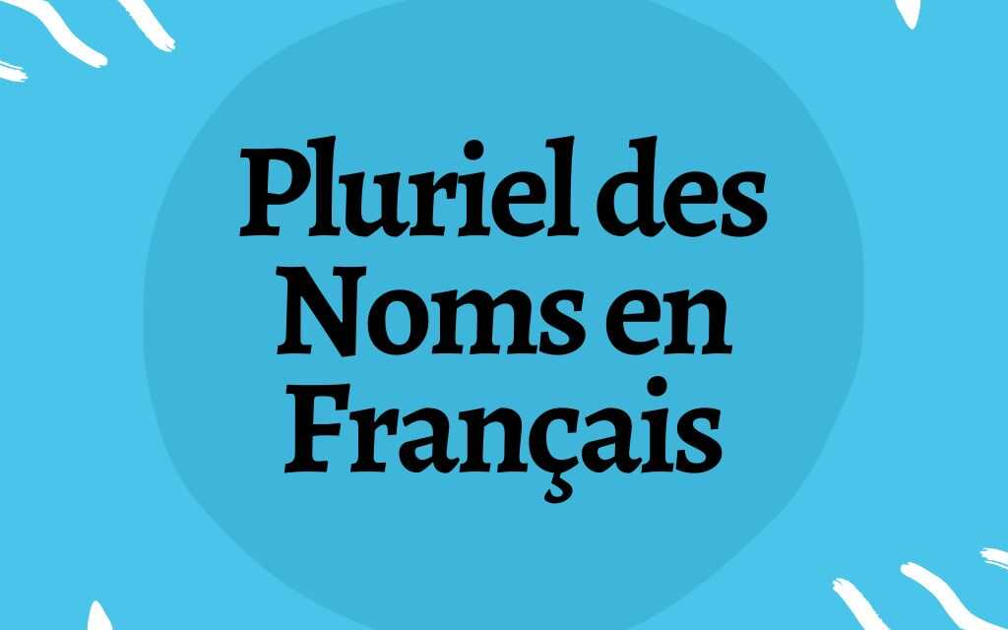

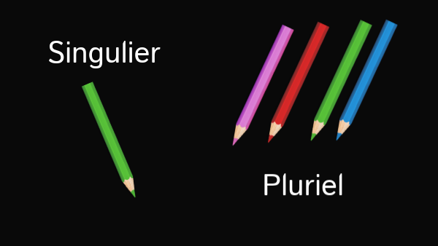

**-**Quand on parle d'une seule chose ou d'une seule personne, c'est le singulier. On peut mettre les petits mots « un », « une » un nom au singulier. Quand on parle de plusieurs choses ou de plusieurs personnes, c'est le pluriel**

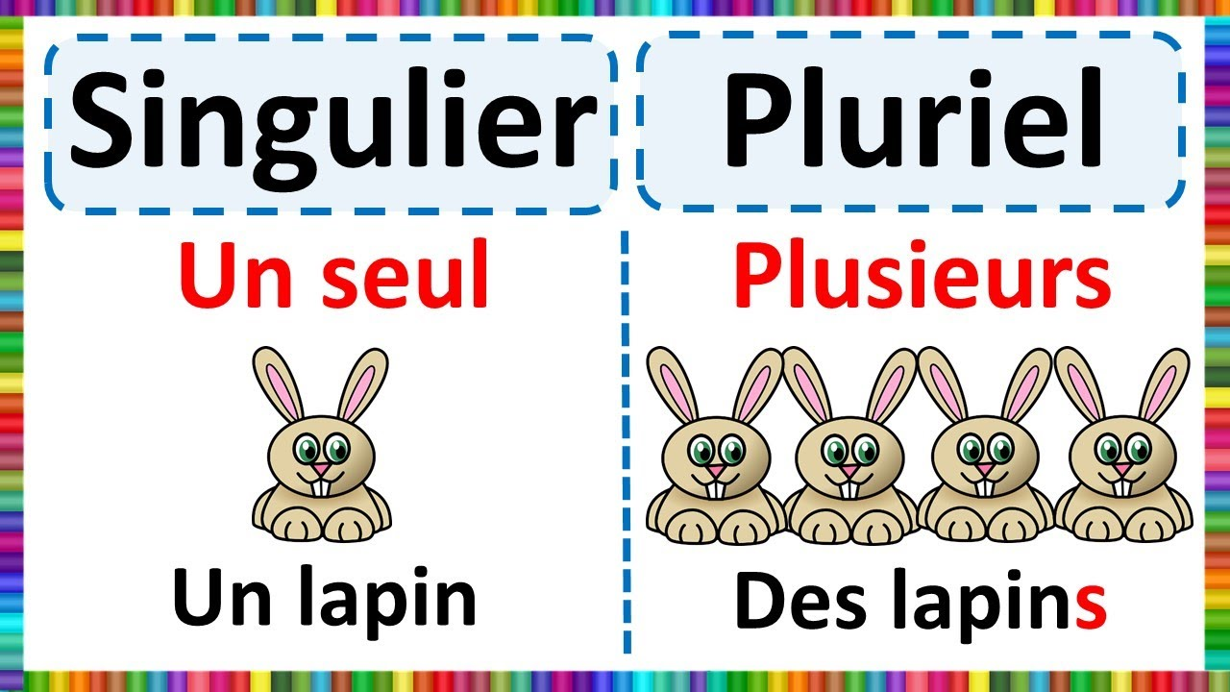

**Le singulier le pluriel   
  
-Tous les groupes nominaux possèdent un nombre :  
singulier ou pluriel.  
En général, on forme le pluriel d’un nom en ajoutant « s » au nom singulier.  
Un garçon (singulier) => des garçons  (pluriel)  
une  fille (singulier)=> des  filles (pluriel)**

**\*\*-En général, «s» est la marque du pluriel à l’écrit.  
Cette terminaison « s » ne se prononce pas. Les marques du pluriel sont souvent muettes à l’oral.  
Un ballon (singulier) => des ballons  (pluriel)  
une gomme  (singulier)=> des gommes  (pluriel)**

**Une rose _________ des roses  
Un arbre _________ des arbres**

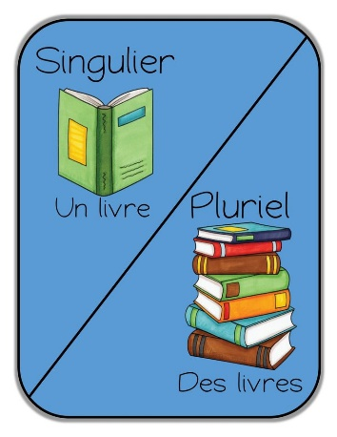 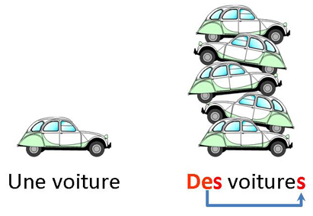

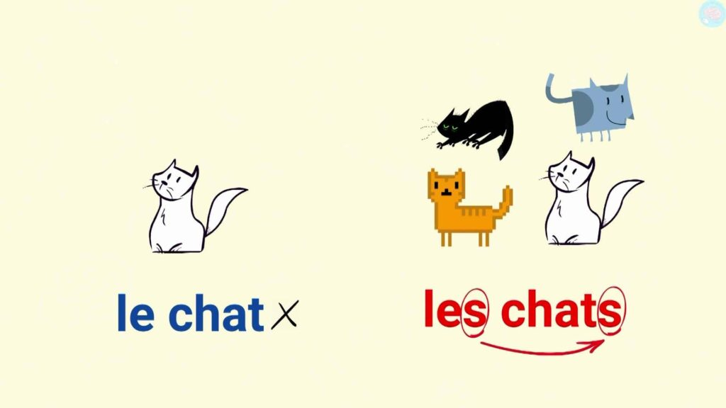 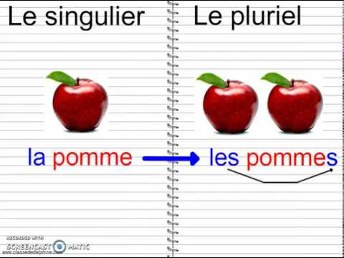

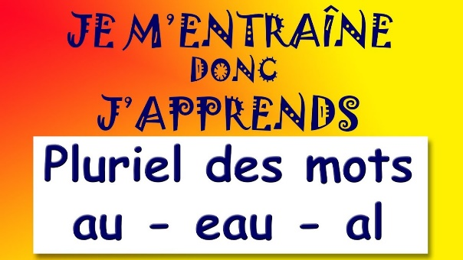 **Mais  
**les noms terminés par « eau » et « eu » forment généralement leur pluriel en « x » :**

**Un chapeau -> des chapeaux  
Un cheveu ->  des cheveux.  
un oiseau => des oiseaux**

**Un rideau => des rideaux**

**un gâteau  => des  gâteaux**

**\*\*La plupart des mots en 'al' forment leur pluriel en 'aux' :  
Un cheval -> des chevaux**

**Un animal -> des animaux**

*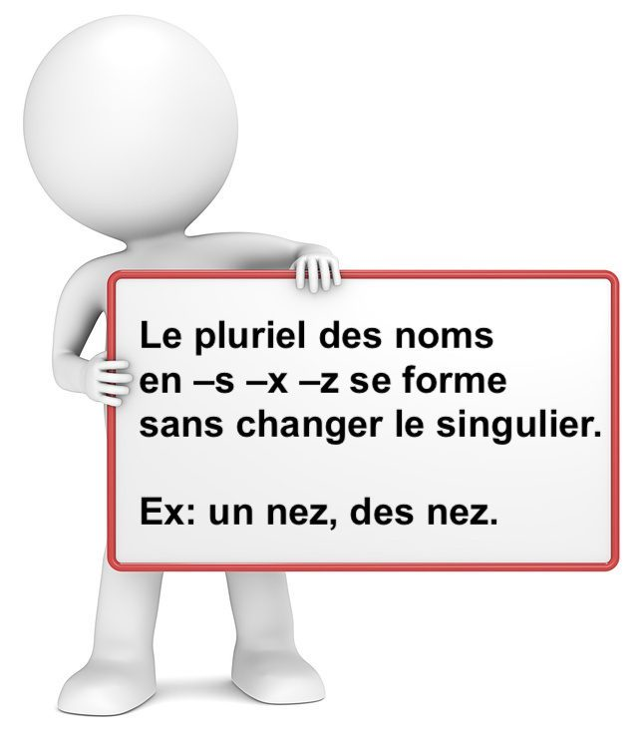*

**les noms terminés par S, X ou z ne changent pas au pluriel**

1. **Entoure les noms dans les phrases suivantes**
2. **C’ est un garcon**
3. **Je joue au ballon**
4. **Il est méchant**
5. **Je suis en *classe***
6. **Les filles son a la maison**
7. **Jemelave les cheveux**
8. **Il est sur le balcon**
9. **Je mange du pain**

**2-Entoure les noms au singulier**

1. **Je mange une pomme**
2. **Elle a une bicyclette**
3. **J ai des ballons**
4. **Elle a une trousse**
5. **Sara a des crayons**
6. **Elle a un livre et des cahiers**

**3-Entoure les noms au pluriel**

1. **Monsieur Alain a des voiture**
2. **Elle a des poissons**
3. **J ai des robes**
4. **Le bebe a desyeux marrons**
5. **Les gateaux sont delicieux**
6. **Les pommes sont vertes**

**4-Complète le tableau suivant**

|  |  |  |
| --- | --- | --- |
| **Le Nom** | **Le singulier** | **Le pluriel** |
| **garçon** | **Un garçon** | **____des garçons ________** |
| **oeil** | **________un oeil_____** | **___des yeux__________** |
| **stylo** | **_____un stylo________** | **des stylos** |
| **cadeau** | **__un cadeau_____________** | **_____________** |
| **cheval** | **___________un cheval___** | **des chevaux** |
| **chat** | **Un chat** | **_____des chats________** |
| **corps** | **_______le corps______** | **_les corps_____________** |
| **oiseau** | **Un oiseau** | **___des oiseaux__________** |
| **cheval** | **Un cheval** | **_____des chevaux________** |

|  |  |  |
| --- | --- | --- |
| **oeil** | **Un œil** | **Des yeux** |
| **cheveu** | **______un cheveu________** | **Des cheveux** |
| **gomme** | **Une gomme** | **Des gommes** |
| **Mois** | **________un mois________** | **Des mois** |
| **nez** | **Un nez** | **Des nez** |
| **Serviette** | **Une serviette** | **Des seviette** |
| **Oiseau** | **Un oiseau** | **Des oiseaux** |
| **Table** | **Une table** | **Des tables** |
| **Animal** | **__________un animal____** | **Des animaux** |

**5-Complete avec un nom au pluriel / avec un nom au singulier**

1. **I l y a ____des animaux__________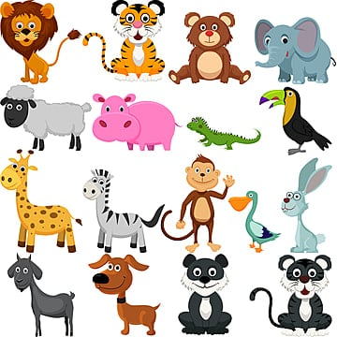 dans la foret**
2. **Dans la ferme il y a __des chevaux____________** 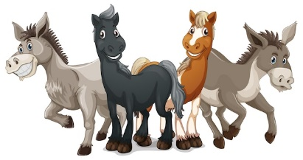
3. **Papa a achéte _des cadeaux_________** **pour mon anniversaire.**
4. **Il y a ____des oiseaux_________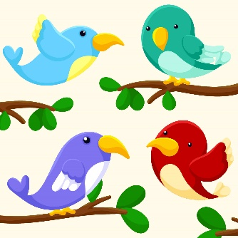 sur l’ arbre .**
5. **Elle fait _des gateaux________________****délicieux .**
6. **Il ya 12 _mois________ dans l année**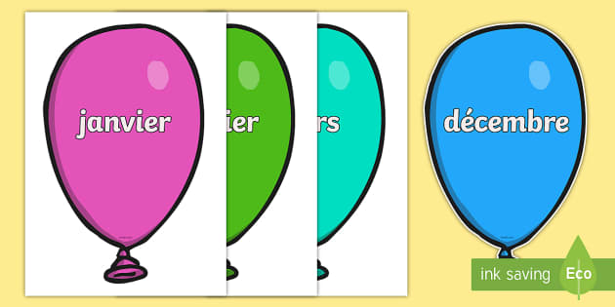
7. **le bébé a ______des yeux___ 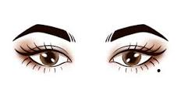 marron**
8. **j ‘ai 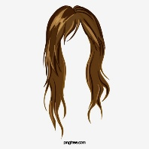__des cheveux__________noirs**

**i – Non tu n’ as pas ___________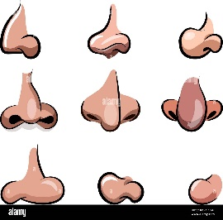tu as un seul nez**

**J –le docteur examine ________less corps____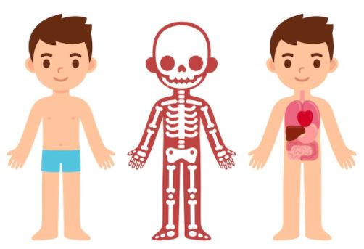 humains**

**K – Ouvre l’ ____oeil______**

**L -j’ai ___un cheval___________**.2**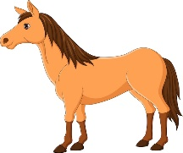.**

**M – Il a un animal___________c’est un chien** . 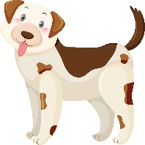

**L- Il a _un nez_____________ gros .**

**M – je ne mange pas les gateaux depuis __un mois____________**

**n- Le docteur examine _______le corps________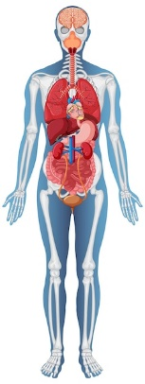 humain .**